Департамент образования города Москвы

Государственное автономное образовательное учреждение

высшего образования города Москвы

«Московский городской педагогический университет»

Институт цифрового образования

Департамент информатики, управления и технологий

ОТЧЕТ

по дисциплине «Проектный практикум по разработке ETL-решений»

Направление подготовки 38.03.05 – бизнес-информатика

Профиль подготовки «Аналитика данных и эффективное управление»

(очная форма обучения)

Вебинар 14-03-2025

Выполнил:

st-89

Руководитель:

Москва  
2025

**Цель работы:** Заполнить таблицу person в базе данных PostgreSQL фейковыми данными не менее 100 записей и провести анализ этих данных с использованием SQL. Также создать визуализации для полученных результатов.

**Задание 1. Заполнение таблицы и анализ данных в PostgreSQL с визуализацией**

**Ход работы:**

1. Меняем время выполнения дагов на выполнения каждую минуту (*Рис. 1*)

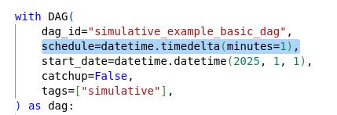

Рис. 1 – Изменения времени

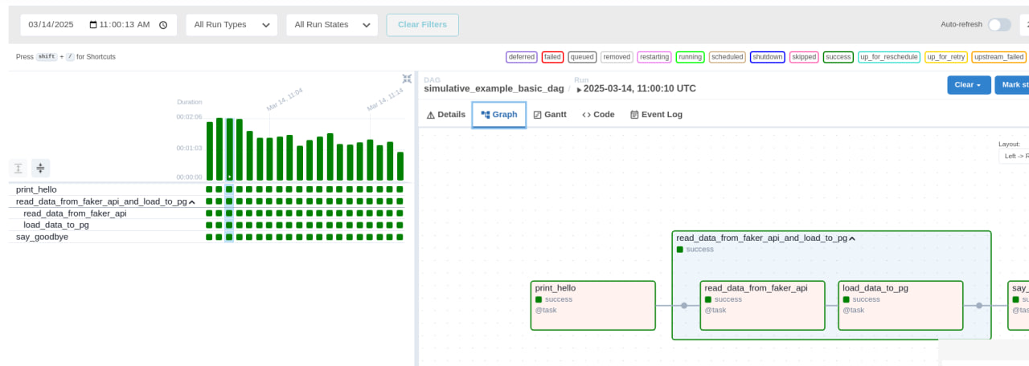

Рис. 2 - Генерация и загрзука данных

Как итог – загрузка тольк 30 записей в связи с высокой нагрузкой на компьютер и время выполнения для 100 записей.

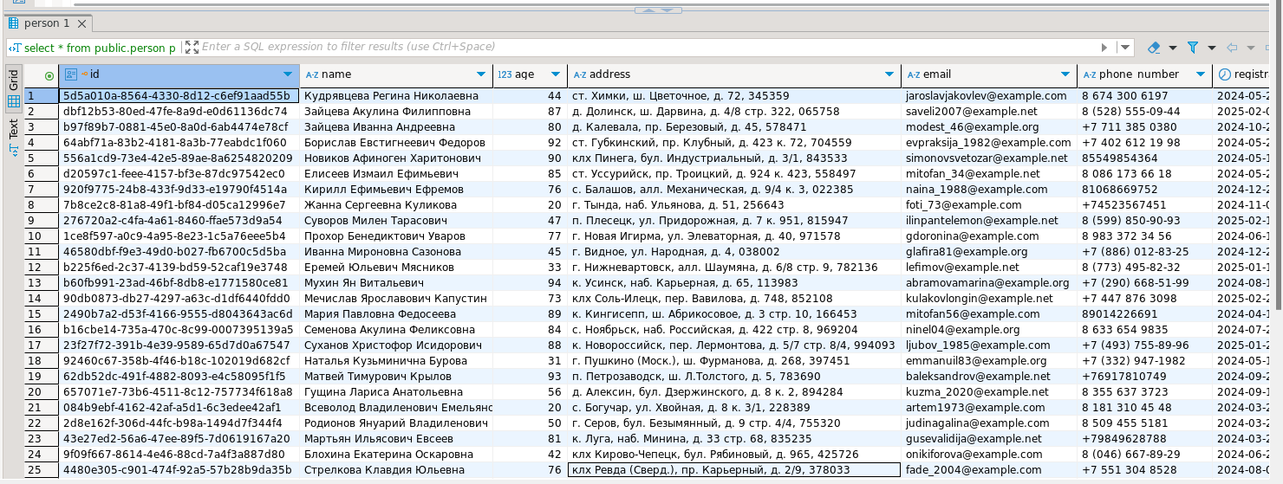

Рис. 3 – Записи в PostgreSQL

С помощью следующих скриптов SQL был проведен анализ данных и выгружен в Yandex DataLens

SELECT

AVG(age) AS avg_age,

MIN(age) AS min_age,

MAX(age) AS max_age

FROM person;

SELECT

TO_CHAR(registration_date, 'YYYY-MM') AS month,

COUNT(*) AS count

FROM person

GROUP BY month

ORDER BY month;

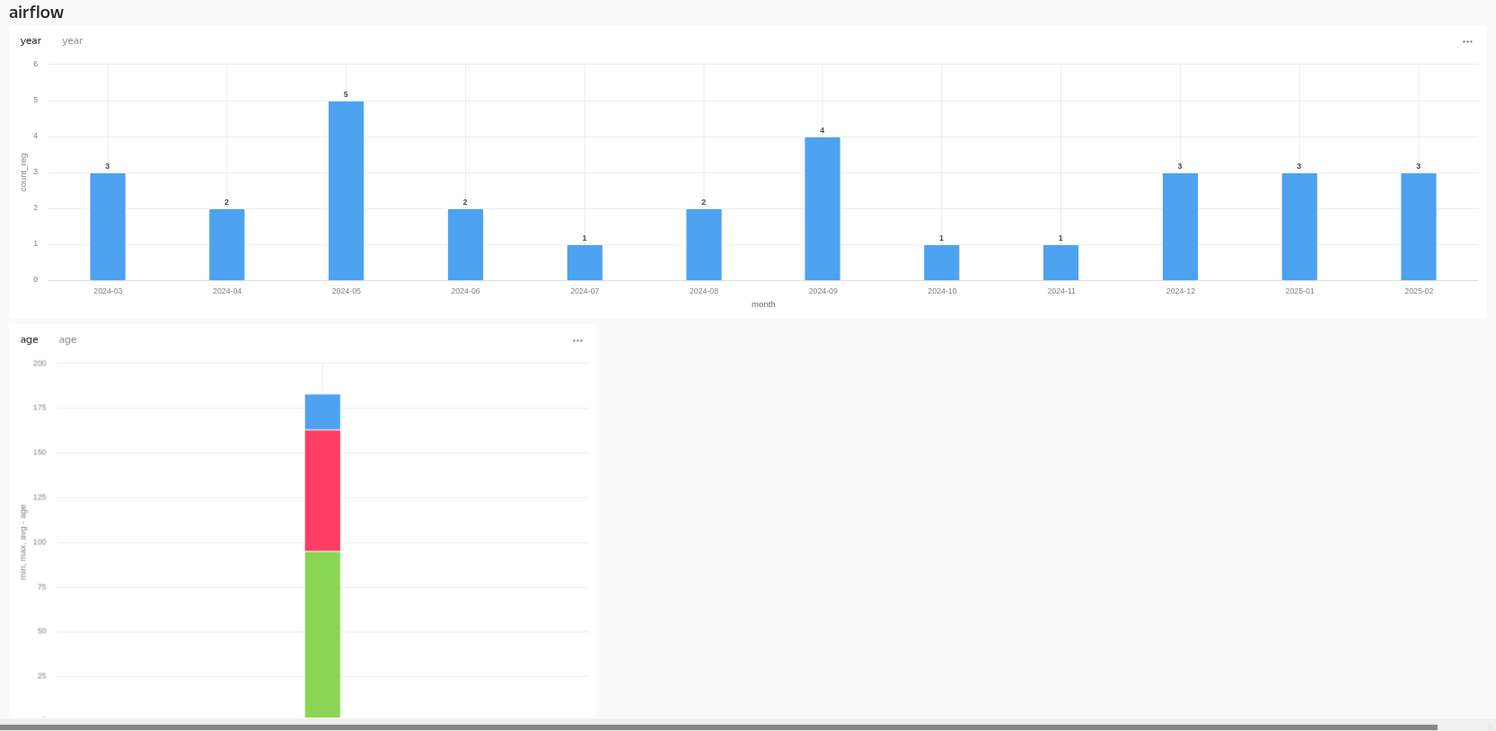

Рис. 4 – Визуализация данных

Ознакомится можно по ссылке <https://datalens.yandex/8b4wq97pqjrgu>

**Вывод:** Была проведена загрузка данных и их визуализация.

**ПРИЛОЖЕНИЕ**

SQL код для создания таблиц

-- Таблица заказов (основная информация о продажах)

CREATE TABLE orders (

row_id INT PRIMARY KEY,

order_date DATE,

ship_date DATE,

ship_mode VARCHAR(50),

sales DECIMAL(10,2),

quantity INT,

discount DECIMAL(4,2),

profit DECIMAL(10,2),

returned TINYINT(1) DEFAULT 0 -- 1 = Yes, 0 = No

);

-- Таблица клиентов

-- Пересоздаем таблицу customers

DROP TABLE IF EXISTS customers;

CREATE TABLE customers (

id INT AUTO_INCREMENT PRIMARY KEY,

customer_id VARCHAR(20) NOT NULL,

customer_name VARCHAR(100),

segment VARCHAR(50),

country VARCHAR(100),

city VARCHAR(100),

state VARCHAR(100),

postal_code VARCHAR(20),

region VARCHAR(50),

INDEX idx_customer_id (customer_id),

INDEX idx_region (region)

);

-- Пересоздаем таблицу products

DROP TABLE IF EXISTS products;

CREATE TABLE products (

id INT AUTO_INCREMENT PRIMARY KEY,

product_id VARCHAR(20) NOT NULL,

category VARCHAR(50),

sub_category VARCHAR(50),

product_name VARCHAR(255),

person VARCHAR(100),

INDEX idx_product_id (product_id), -- Обычный индекс вместо UNIQUE

INDEX idx_category (category),

INDEX idx_subcategory (sub_category)

);